ชื่อเรื่อง
IIIIIIIIIIIIIIIIIIIIIIIIIIIIIII
IIIIIIIIIIIIIIIIIIIIIIIII
………………………………………………………………
………………………………………………………………
………………………………………………………………
………………………………………………………………
………………………………………………………………

….…………………………………………………
…….……………………………………………………….
…….….……………………………………………………
……..………………………………………………………
………………………………………………………………………………………………………………………………………….
…………………………………………………………………….
…………………………………………………………………….
…………………………………………………………………….
…………………………………………………………………….



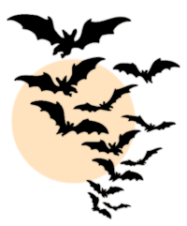



IIIIIIIIIIIIIIIIIII
IIIIIIIIIIIIIIIIIIIIIIIIIIIIIIIIIIIIIIIIIIIIIIIIIIIIIIIIIIIIIIIIIIIIIIIIIIIIIIIIIIIIIII
IIIIIIIIIIIIIIIIIIIIIIIIIIIII
IIIIIIIIIIIIIIIIIIIIIIIIIIIII

